Руководство системному программисту
Программный модуль «Учёт заявок на ремонт бытовой техники»

1. Назначение системы
Настоящее руководство предназначено для системного программиста, ответственного за развёртывание, настройку, поддержку и модификацию программного модуля «Учёт заявок на ремонт бытовой техники».
Система предназначена для автоматизации бизнес-процессов сервисного центра:
- приём и учёт заявок от клиентов,
- распределение заявок между мастерами,
- отслеживание статусов выполнения («Новая заявка», «В процессе ремонта», «Готова к выдаче»),
- добавление комментариев и обращений за помощью от мастеров,
- продление срока выполнения заявки (с согласованием клиента),
- генерация QR-кода для оценки качества (по завершённым заявкам),
- формирование статистики (количество, среднее время, топ типов техники),
- управление пользователями с разграничением прав по ролям.

2. Условия выполнения программы
2.1. Аппаратные требования
- Процессор: x86/x64, 1 ГГц и выше
- ОЗУ: 2 ГБ и выше
- Свободное дисковое пространство: 100 МБ
2.2. Программные требования
- Операционная система: Windows 10 или выше
- Интерпретатор: Python 3.12.3
- Зависимости: перечислены в файле requirements.txt
2.3. Установка зависимостей
Выполните в корне проекта:
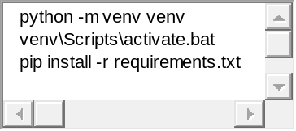

3. Выполнение программы
3.1. Инициализация базы данных
Перед первым запуском необходимо импортировать исходные данные:
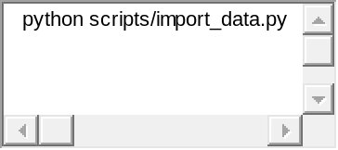
Скрипт:
- создаёт файл БД app/database/repair_requests.db,
- загружает пользователей, заявки и комментарии из файлов:
- inputDataUsers.xlsx
- inputDataRequests.xlsx
- inputDataComments.xlsx
- при повторном запуске данные не дублируются (реализована проверка по userID/requestID).
3.2. Запуск веб-сервера
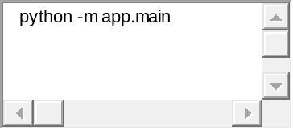
Сервер запускается на http://127.0.0.1:8000
Автоматическая перезагрузка при изменении кода (режим разработки)
3.3. Учётные записи по умолчанию
Все учётные данные берутся из inputDataUsers.xlsx. Примеры (на 2-ю неделю):
Логин | Пароль | Роль
kasoo | root | Менеджер
murashov123 | qwerty | Мастер
perinaAD | 250519 | Оператор
admin | admin | Админ

4. Обработка ошибок
Система предусматривает следующие механизмы обработки ошибок:
Источник ошибки | Обработка
Некорректный логин/пароль | Возврат на /login с сообщением
Попытка доступа без авторизации | Перенаправление на /login
Попытка доступа без достаточных прав (например, оператор в /statistics) | HTTP 403 "Доступ запрещён"
Некорректные даты (None, неверный формат) | Пропуск при расчёте статистики, не приводит к падению
Дублирование логина при регистрации | Отказ в создании + сообщение "Пользователь с таким логином уже существует"
Некорректные данные в Excel (пропущенные обязательные поля) | Импорт прерывается с понятным сообщением об ошибке

5. Структура проекта
repair_requests_module/
├── app/
│ ├── main.py # Точка входа, маршруты FastAPI
│ ├── models.py # Модели SQLAlchemy (User, RepairRequest, Comment)
│ ├── database/ # Подключение к SQLite, создание схемы
│ ├── crud/ # Операции с БД (users.py, requests.py)
│ ├── services/statistics.py # Логика расчёта статистики
│ ├── api/endpoints/auth.py # Авторизация
│ └── frontend/
│ ├── templates/ # HTML-шаблоны (Jinja2)
│ └── static/css/ # CSS-стили
├── scripts/
│ └── import_data.py # Импорт из Excel в SQLite
├── tests/ # pytest-тесты
└── docs/ # Документация (ТЗ, протоколы, ERD)

6. Управление пользователями
6.1. Регистрация
- Доступна только для новых клиентов (роль «Заказчик»),
- URL: /register,
- Поля проходят валидацию на стороне HTML и Python (логин, пароль, ФИО, телефон).
6.2. Авторизация
- URL: /login,
- После входа в cookies записываются:
- user_id — числовой ID,
- user_role — код роли: admin, manager, specialist, operator, client.
6.3. Управление ролями
- Доступно только Менеджеру и Админу,
- URL: /users,
- Изменения применяются немедленно (без перезагрузки).

7. Сопровождение и модификация
- Добавление новых полей в заявку: обновите app/models.py и inputDataRequests.xlsx, затем перезапустите import_data.py.
- Расширение статистики: измените app/services/statistics.py.
- Изменение интерфейса: редактируйте шаблоны в app/frontend/templates/.
- Добавление новых ролей: обновите маппинги в role_to_code() и code_to_role_display() в app/api/endpoints/auth.py.
Примечание: Система не требует внешнего веб-сервера (Apache/Nginx) в режиме разработки. Для продакшена рекомендуется развёртывание через Uvicorn + Nginx.

